日本スキー学会
第二十九回大会のお知らせ

「メインテーマ」
平昌から北京へ
～日本のスノースポーツのゆくえ～(仮)
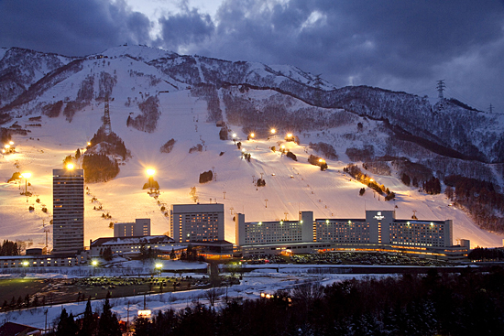
日 程：2019年3月11日(月)から13日(水)
基調講演、シンポジウム、研究発表、ワークショップを予定
プレセミナーについては未定
会 場：苗場プリンスホテル 新潟県苗場スキー場
参加費：正会員5000円 学生会員2500円 賛助会員5000円 一般(非会員)7000円

宿泊費：

※リフト代については利用エリアの都合で変更になる場合があります。
別途、懇親会費を徴収予定（例年実績5000円程度）。

大会事務局・実行委員長
高村直成(中央大学)
takamura@tamacc.chuo-u.ac.jp

